Вахитов Эльназ Вариант 2

№7

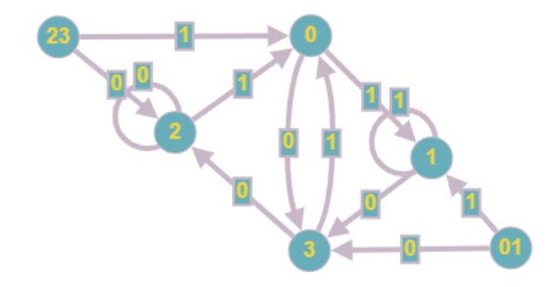

W1 = 0 01 -> 3 0123 -> 23

W2 = 0 23 -> 2

W = w1w2 = 00 – синхронизирующее слово. Оно минимально т.к. в один шаг мы не можем синхронизовать автомат

№9

